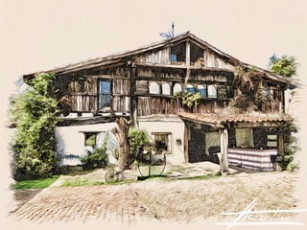
BASERRI DASTAKETA

Tomate lehor eta albaka patezko tinbala burratarekin
eta oliba beltzen olioarekin
Itsaski-arroz saldatsua, abakando-hanka kurruskariekin
Idi-buztanez eta foiez betetako gyozak beren gisatuko saltsaren gainean

Erreboiloa berenjenako ozpin-olio gainean eta tomatea apar holandarrarekin
Presa iberikoa tenperatura baxuan boilur-saltsarekin, batata-purearekin
eta plantxan egindako gari-zainzuriekin

Gazta, intxaurrak eta irasagarra hainbat testuratan, kanelazko izozkiarekin

62,00 € BEZ BARNE
(Menu hau mahai osora zerbitzatuko da; edaria ez dago barne)
BASERRI DASTAKETA (TRADIZIONALA)
Kantauriko antxoak gatzatuak piper gorri erre eta oliba-olioarekin
Bakailao-tortilla piper berdez lagunduta
Bi zaporedun kroketak (txipiroia eta urdaiazpikoa)

Txingarretan erretako txuletoia piper gorri erre eta patata frijituekin
(2 pertsonako 900gr gutxi gorabehera)
Goxua banilla-izozkiz lagunduta
52,00 € BEZ BARNE
(Menu hau mahai osora zerbitzatuko da; edaria ez dago barne)

35 aniversario
Urteurrena 1988-2023

